Пристрой кроксов
- 12947-69P Сапожки (размеры 28 (C11) 24 (C 7) 23 (C 6)) – 1196 руб.
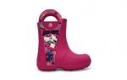
- 11838-67L-413 Сандалии (размер W5 (34,5)) – 1196 руб.

- 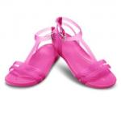 11680-68L-135 Кеды (размер J3 (34,5)) – 1196 руб.


- 10006-670-020 – Сабо (размер С6/7 (23,5) – 2 пары, (С12/13) ) – 690 руб.
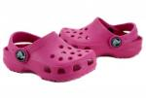
- 12745-001-115 – Сабо (размер C8/9)) – 943 руб.
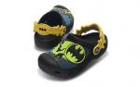
- 11016-001-004 – Сабо (размер M4/W6) – 1196 руб.
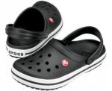
- 12488-62P-113 - размер С7 (24) – 1575 руб.
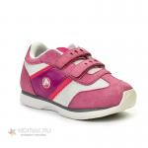
- 10931-22Z-700 – размер M11 – 1639 руб.
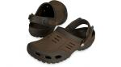
- 12933 Сапоги женские утепленные – 3165 руб.
Блэк/Смок – размеры W7, W8, W9
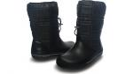
Нэйви/Грин – размер W9
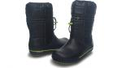
Эспрессо/Хаки – размер W7
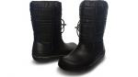
- 10970-001 – размер W7 – 1765 руб.
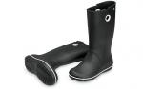
- 14382-085-430 – размер W6,5 (36-37) – 2020 руб.
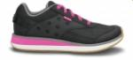
- 10006 – 690 руб.
Синий – размер M1/W3
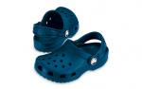
Салатовый – размер С8/9

- 11018 – размер С6/7, С8/9 – 1058 руб.
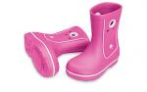

- 12837 – размер J3 – 1010 руб.
